Методическая разработка внеклассного мероприятия (беседа) в 9 классе
с использованием рассказа А.В.Костюнина «Рукавичка» в рамках воспитательной программы «Нравственное и правовое воспитание школьников с опорой на тексты художественной литературы».
Данную методическую разработку предлагает учитель МОУ «СОШ №31» города Оренбурга О.П. Якубенко.
Тема: От проступка к преступлению.
Цели:
1. углубить представление о проступке, дать представление о преступлении, наказании за них;
2. научить учащихся различать понятия проступок, правонарушение, преступление;
3. показать отрицательное влияние данных понятий на окружающих людей.
Оборудование: рассказ А.В.Костюнина «Рукавичка»; «Кодекс РФ об административных правонарушениях», «Уголовный Кодекс РФ».
Ход беседы
I Организационный момент. Сообщение темы.
II Беседа
Учитель:
- Что общего между проступком и преступлением? (они обозначают нарушение каких – либо правил или законов)
- Можем ли мы сказать, что эти понятия обозначают одно и то же? (нет. За проступок вряд ли посадят в тюрьму или оштрафуют, как за правонарушение или преступление).
Учитель: в Уголовном Кодексе Российской Федерации описаны все виды преступлений, за которые предусмотрена уголовная ответственность.
III Анализ рассказа А.В. Костюнина «Рукавичка»
- Рассказ о писателе.
Учитель: На сегодняшнем занятии речь пойдет о рассказе известного карельского писателя Александра Костюнина.
Заранее подготовленный ученик при помощи слайдов презентации рассказывает о писателе.
- Коротко перескажите сюжет произведения, проследив за жизнеописанием Юрки Гурова.
- Обратимся к рассказу в контексте нашей беседы. Итак, перед нами Юрка Гуров.
– Что произошло в первом классе? (экскурсия, исчезновение рукавички из кабинета домоводства)
– Какое решение было принято учителем, чтобы найти пропажу (обыск)
– Почему учитель идет на такую меру (никто не признался)
– Произошло ли отклонение от норм в поведении учителя? (дать возможность учащимся порассуждать, не навязывая своего мнения)
Возвращаемся к Юрке Гурову.
– Как он выглядел в первом классе во время досмотра? (зачитать, страница 6)
Обратите внимание на иллюстрацию. (Кто изображён? Чем символичен рисунок? Что хотела показать ученица?)
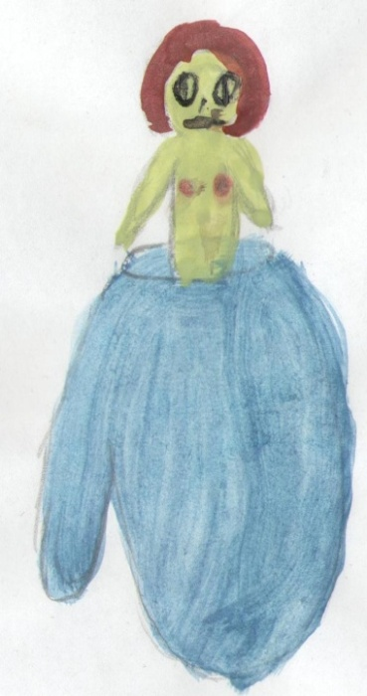
Обратите внимание на знаки препинания в предложениях («А, не знаешь!?? Ты… Вор!» (это говорит об эмоциональном фоне сказанного)
– Что совершил Юрка Гуров - проступок или преступление? (проступок)
На слайде определение: проступок – это такое нарушение, которое не может рассматриваться как преступление или правонарушение (нарушение правил поведения, вызывающее поведение). Приведите свой пример проступка.
– Как вы думаете, почему Юрка Гуров – первоклассник совершил данный проступок? (он сам ответил на карельском языке: «Не знаю». Красиво. Интересно. Маленький ребенок. Любопытство.)
– Думал ли он, что с этого дня он «Вор! Изгой!»
– Как чувствовал себя Юрка все годы обучения. Что в вашем понимании значит слово «изгой»?
Обратимся к словарю.
Учитель: прошло много лет. Воровство накрыло карельские деревни и села. Милиция (полиция) бездействовала. Односельчане решили устроить самосуд над ворами. Воров было пятеро.
– Кто был среди воров? (Юрка Гуров)
– О чем думали воры, когда рубили прорубь? (что их утопят)
– Согласны ли вы с утверждением, что «хорошенько проучить их следовало?»
– Каков итог судьбы Юрки Гурова (повесился)
Обратите внимание на иллюстрацию. (Кто изображён? Чем символичен рисунок? Что хотела показать ученица?)
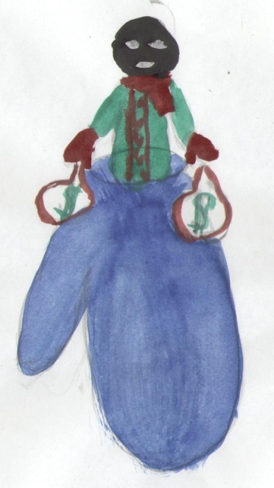
Какая связь с рукавичкой? (дать учащимся порассуждать)
На слайде определение: преступление – это серьезное нарушение закона взрослыми людьми или несовершеннолетними, достигшими возраста привлечения к уголовной ответственности.
– Совершил ли преступление Юрка Гуров? (кража)
Обратите внимание на иллюстрацию. (Кто изображён? Чем символичен рисунок? Что хотела показать ученица?)
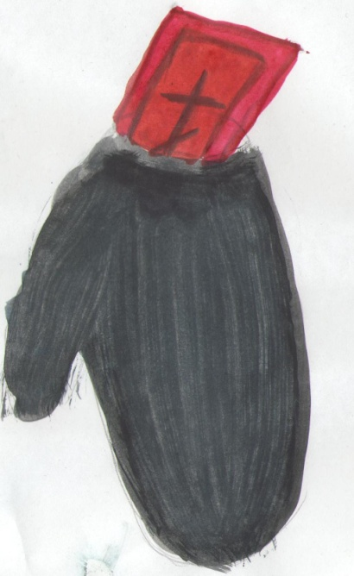
– Со скольки лет наступает уголовная ответственность за кражу? (с 14 лет). Демонстрируется издание «Уголовный Кодекс Российской Федерации»
IV Итоги беседы
- Всегда ли проступок ведет к преступлению?
- Могла ли сложиться иначе жизнь у Юрки Гурова?
- Рефлексия
- Что нового я узнал (-а)?
- Какая информация мне пригодится в будущем?
- Что для себя я почерпнул (-а) из рассказа Александра Викторовича Костюнина «Рукавичка?

